2eme année pharmacie Année universitaire 2019/2020

TD Génétique : série 6 cytogénétique.
Solution

Exercice 1 :
Soient deux chromosomes différents. Leurs structures normales sont les suivantes :
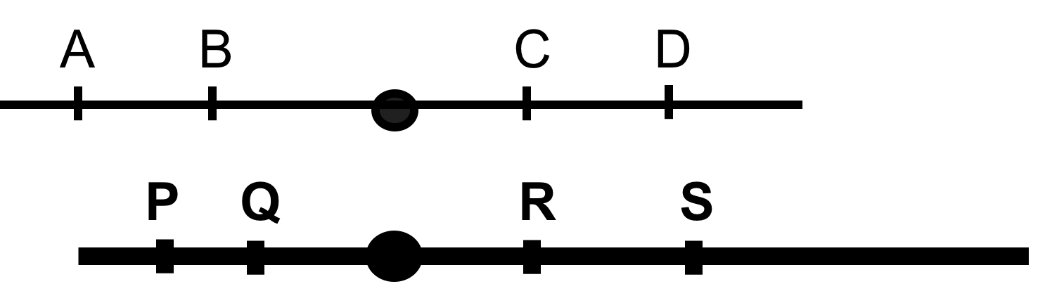
Après mutation on obtient les chromosomes remaniés suivants :
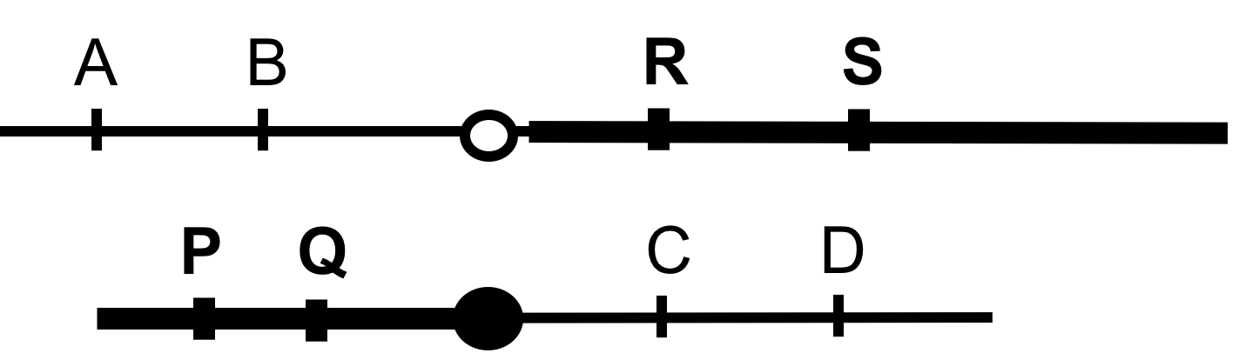
1. De quel mutation s’agit-il ? expliquer
2. Représenter la cellule germinale possédant ces chromosomes remaniés en prophase I
3. Représenter les gamètes viables issus de la méiose de cette cellule germinale

Solution :
1. il s’agit d’une translocation réciproque due à un échange de fragments chromosomiques entre deux chromosomes non homologues à la suite d’une cassure sur chacun des chromosomes.
2. la cellules mère (germinale) avec ces chromosomes en prophase I : lors de la formation des tétrades ces chromosomes bi-chromatidiques sont en croix.
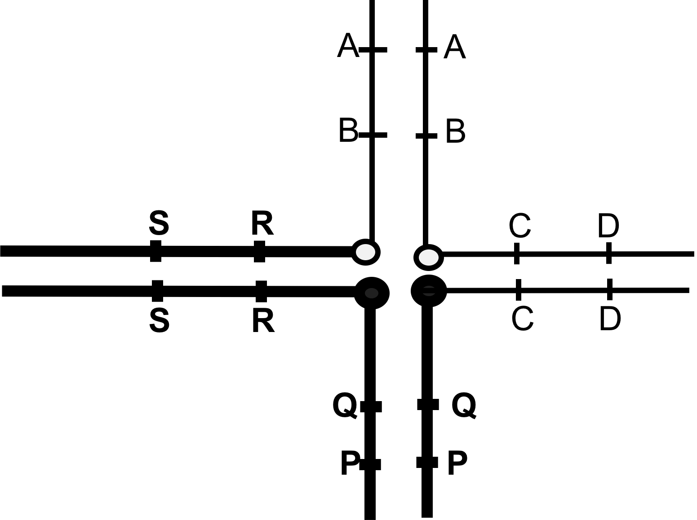
3. sur les 14 gamètes possibles issus de la ségrégations alterne (2), horizontale (4), verticale (4), deux ségrégations inégales en angle droit (4). Seuls les gamètes issus de la ségrégation alterne sont viables car l’un est normal et l’autre est équilibré.
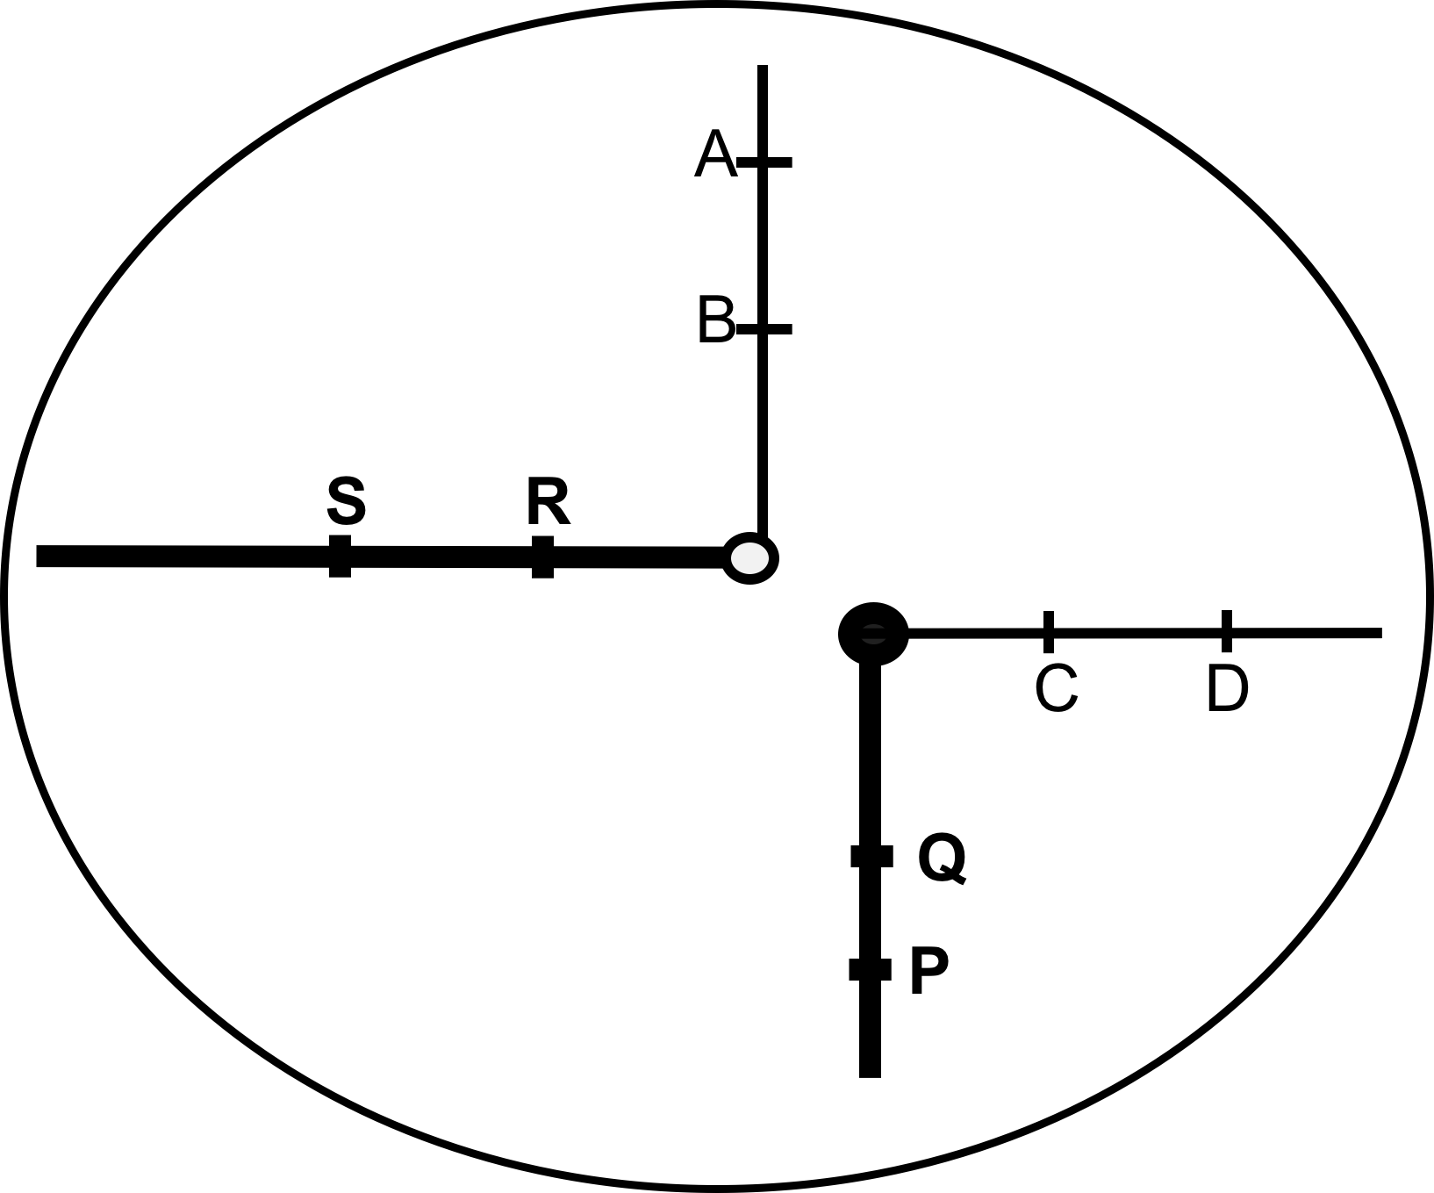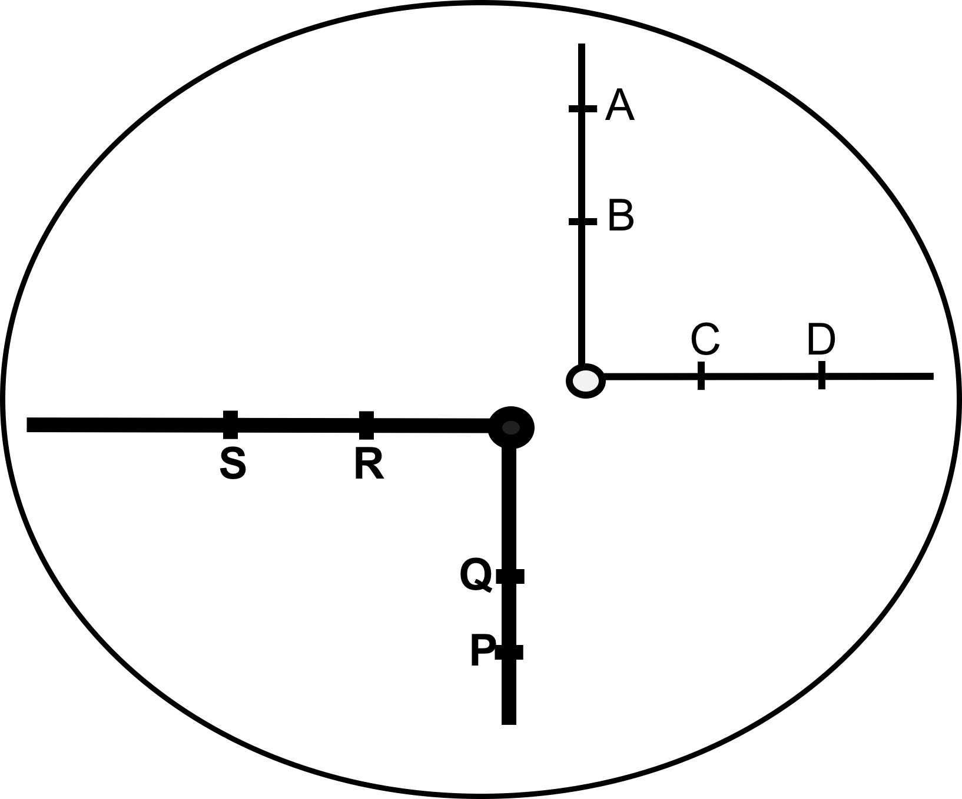

Exercice 2 :
Environ 2% des individus présentant le syndrome de down disposent de 46 chromosomes, comme les individus normaux. Le chromosome 21 supplémentaire a subi une translocation non réciproque par fusion centrique avec un autre chromosome, dans les groupes C ou D (translocation robertsonienne). Pareils individus sont dits trisomiques par translocation et comme cette situation tend en outre à être héréditaire on parle de trisomie familiale.

1) Un parent de phénotype normal mais ne possédant que 45 chromosomes (translocation équilibrée d'un chromosome 21 sur un chromosome sur groupe D) s'unit avec un individu diploïde normal. Que peut-on prévoir quant aux caryotypes et aux phénotypes de sa descendance ?
2) Chez un des parents, la translocation équilibrée a lieu entre les chromosomes 21 et 22 (les centromères de 22 homologues migrent vers les pôles opposés). L'autre parent est un diploïde normal. Définir les caryotypes et les phénotypes attendus dans la descendance ?
3) Même analyse que dans le cas du précédent, si le centromère du chromosome 21/22 est celui du chromosome 21.
4) Chez un des parents, la translocation porte sur les deux chromosomes 21, l’autre parent étant un diploïde normal. Quels sont les caryotypes et phénotypes attendus chez les enfants ?

Solution :
La translocation robertsonienne se fait entre chromosomes acrocentriques des groupes D et G (13,14,15, 21 et 22). Les plus fréquentes étant les 13;14 et 14;21. Par :
- Formation d’un monocentrique : par fusion centromérique vraie ou perte partielle d’un centromère en faveur de l’autre.
- Formation d’un dicentrique : par cassure juxta-centromérique.
1. Prendre l’exemple du chromosome 14 :
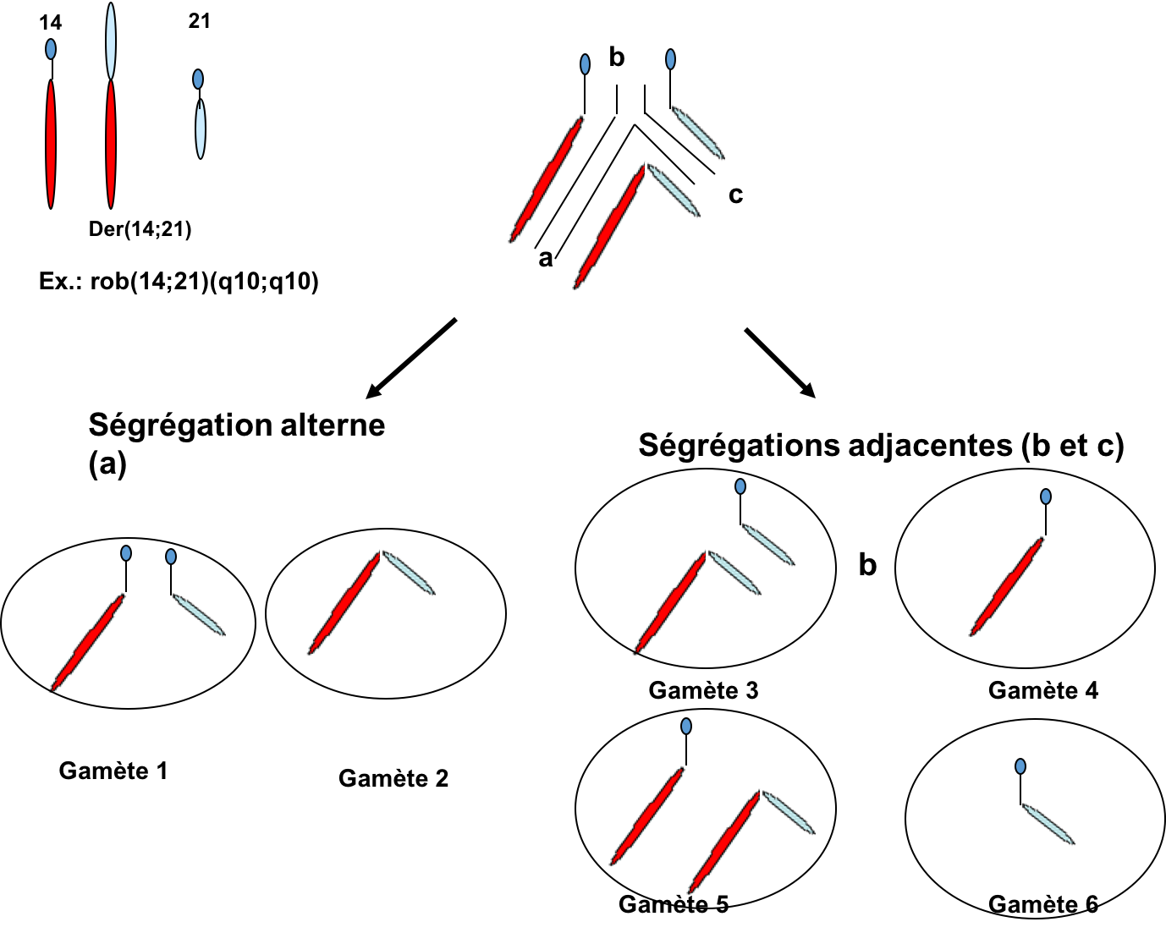

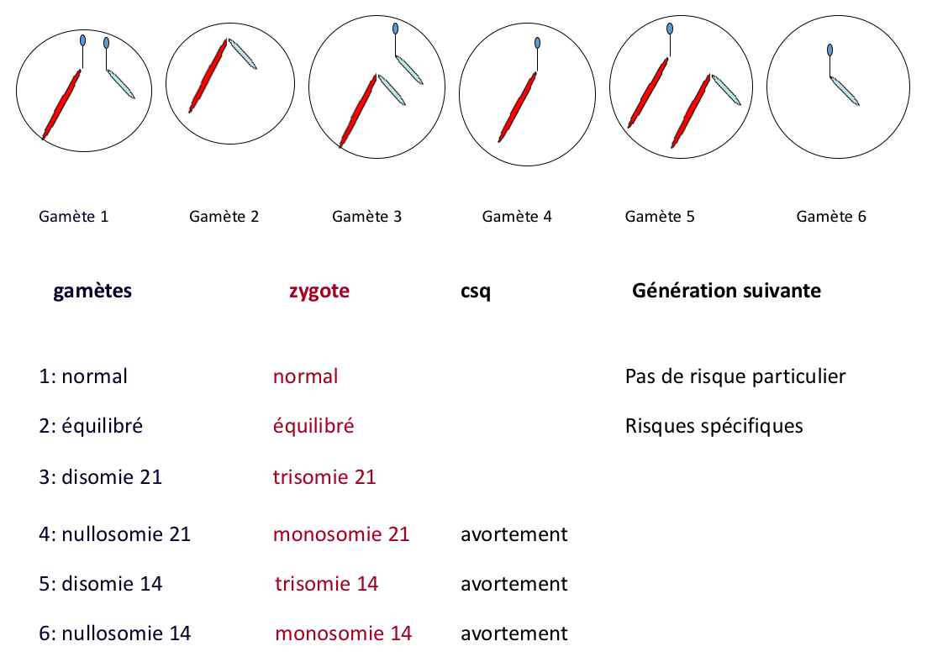
2. Refaire les mêmes schémas, mais exclure les ségrégations où les centromères des 22 homologues ne migrent vers les pôles opposés.
3. Même analyse que dans le cas du précédent. Refaire les mêmes schémas, mais exclure les ségrégations où les centromères des 21 homologues ne migrent vers les pôles opposés.
4. La translocation robertsonienne porte sur les deux chromosomes 21, sans possibilité de caryotype normal ou équilibré. Avec comme seule caryotype viable la trisomie par translocation robertsonienne. La monosomie 21 n’étant pas viable.
Exercice 3 :
Une translocation réciproque est découverte chez un couple, elle est portée par le mari. Il s’agir d’une translocation entre 10q et 14q.
La fécondation d’un ovocyte normal par un des spermatozoïdes du mari peut aboutir à la formation de quels zygotes ?

Solution :
Après avoir schématisé la croix puis les différents gamètes possibles issus des ségrégations égales et inégales ; schématisez les zygotes possibles :
- Zygote normal
- Zygote porteur d’une translocation chromosomique équilibrée
- Zygote porteur d’une trisomie partielle ef et d’une monosomie partielle j
- Zygote porteur d’une monosomie partielle ef et d’une trisomie partielle j

Exercice 4 :
Dans le cas d'une insertion directe du fragment 3-4 du chromosome X au niveau du segment 8-9 du même chromosome.
- Donnez l'aspect des chromatides en méiose chez un sujet hétérozygote.
- Dans le cas de crossing-over au niveau de l’insertion (entre 3-4), donnez la constitution des gamètes attendus.
- Supposez que le fragment 3-4 ait subit une inversion lors de l’insertion. Dans le cas de crossing-over au niveau du fragment 3-4 inversé inséré et/ou à l’extérieur, donnez l'aspect des chromatides en méiose chez un sujet hétérozygote et l’aspect des gamètes attendus.

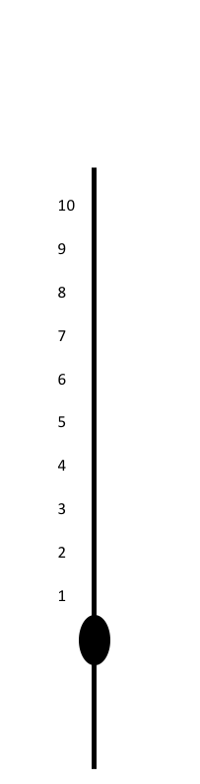

Solution :
1. il s’agit d’une insertion paracentrique directe sur le même bras p. elle est équilibrée chez le parent porteur mais le risque de déséquilibre est très élevé lors de la formation de gamètes.

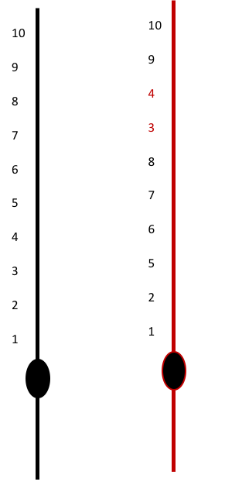
Aspect des deux chromosomes monochromatidique d’un hétérozygote.
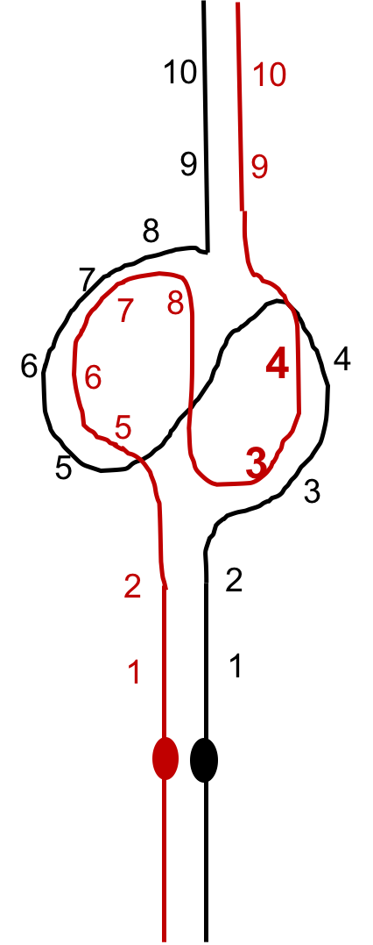
Aspect des deux chromatides alignées lors de la méiose
2. Aspect du CO dans le fragment 3-4 :
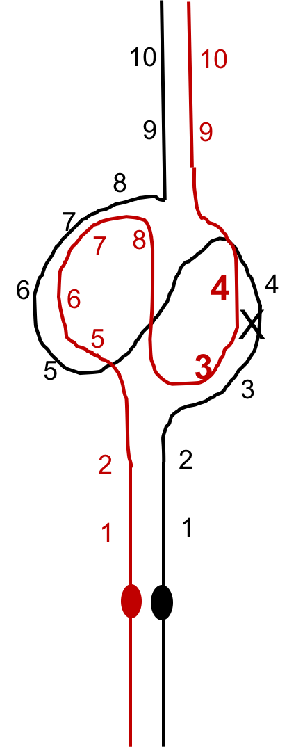 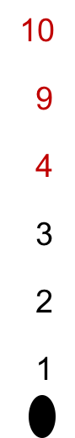 En plus de ces deux gamètes ; il existe bien évidement deux autres non représentés. Ceuxoù les chromatides ne sont pas impliqués dans le CO. Expliquez les aneusomies (les déletions et insertions partielles).
3. dans ce cas il s’agit d’une insertion paracentrique inversée sur le même bras p.
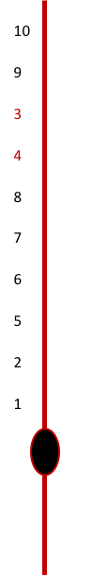 Aspect du chromosome avec l’insertion inversée.

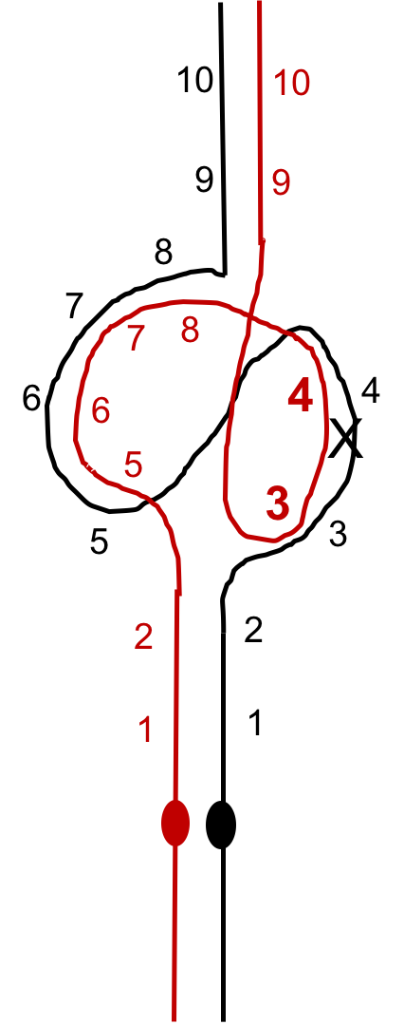 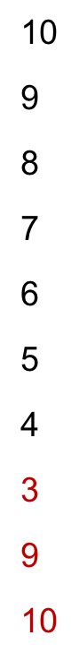 Aspect du CO dans le fragment 4-3, représentation de la boucle d’inversion et gamètes attendus, avec un chromosome dicentrique, et un chromosome acentrique instable et souvent perdu à la prochaine métaphase. Expliquez les aneusomies (les déletions et insertions partielles).
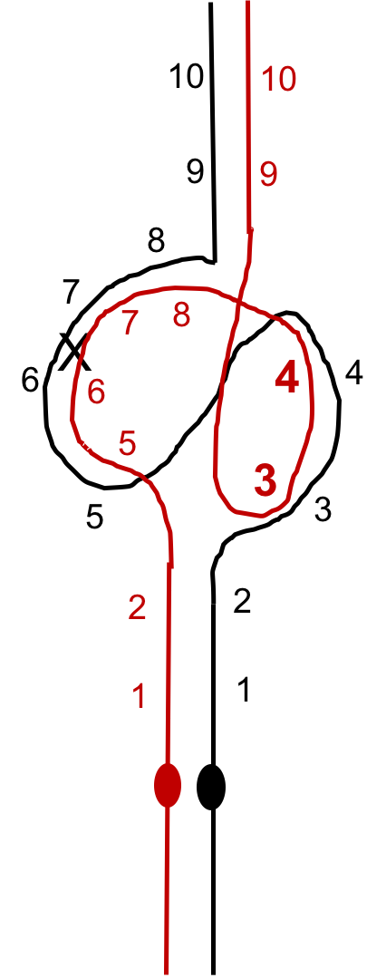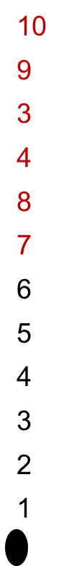 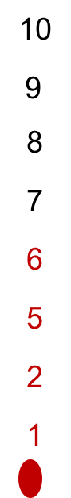 Aspect du CO hors la boucle d’inversion (ex. 6-7) et gamètes attendus.
Lorsque le CO est hors de la boucle d’inversion ; les aneusomies persistent maies pas les anomalies centromériques.

Commentaires supplémentaires à toutes fins utiles (issus de questionnements de l’année précédente) :

Est-ce que dans le cas de la formation de la croix, on parle des tétrades ou des tétravalents ? intéressante la question : alors, les tétrades de chromatides sont la figure observable en prophase I de la méiose, lors du pachytène, durant laquelle on observe le CO. L’appariement des chromatides non sœur des chromosomes homologues donnent les bivalents. Ce qui nous ramène aux tétravalents, c’est une figure qui désigne l’arrangement des quatre chromosomes homologues (4 chromatides non sœurs) lors de leur appariement méiotique chez un tétraploïde ou tétrasomique (Ex. certaines plantes où les chromosomes sont présents en quatre copies). Lors de la formation de la croix le terme le plus juste est en vérité le quadrivalent, bien que le terme tétravalent (d’origine grecque) était aussi utilisé il est progressivement remplacé car il est de plus en plus restreint à la figure de 4 chromatides non sœur issues de chromosomes homologues. Donc pour résumer : dans la croix c’est des octades avec des quadrivalents.

Quel est le système d’appariement entre les chromosomes différents dans le diagramme pachytène ? Et quel est le mécanisme moléculaire qui explique la formation de la croix dans le cas de la translocation

Avant de répondre à ces deux questions quelques explications s’imposent :

Quel est le système d’appariement entre les chromosomes homologues ? : vous pouvez trouver ces explications et plus encore dans la dernière publi de Charles White, PLoS Genetics. Son équipe à Claremont-Ferrand fait partie des meilleurs à travailler sur ça.

Les chromosomes homologues ne sont pas appariés et leurs centromères, ils sont dispersés dans le noyau.

Au bout d’un certain temps, les centromères se regroupent transitoirement au sein d’un « nœud » (« centromere clustering »)

Ensuite ils se couplent d’abord de manière non-homologue, jusqu’à ce que l’appariement entre les centromères homologues soit établi et stabilisé (« centromere pairing »).

Cette transition vers l'appariement des centromères homologues nécessite l’initiation de la recombinaison méiotique par la protéine SPO11 et la présence de DMC1.

Enfin, l’appariement des bras chromosomiques ou « synapsis » peut ensuite se mettre en place avec l’aide des protéines RAD51, RAD51C et XRCC3, et MSH4/5 et MLH1/3 (liste des prt non-exhaustive).

Ceci étant dit, les étudiants ont dû comprendre au cours que l’échange des chromatides n’est pas sur toute la longueur de la séquence mais plutôt au niveau de points de cassure provoqués artificiellement par le système de recombinaison homologue (les étudiants auront plus de détails sur ce système de CO très semblable à celui de la réparation, et les mécanismes moléculaires causant les mutations en G mol).

4. On revient donc à la question 4 :

Les translocations réciproques (TR) sont présentes dans 0,1% des naissances normales. Cependant l’incidence chez les hommes infertiles est 10 plus élevée (De Braekeller and Dao, 1991). Car durant la spermatogenèse les spermatozoïdes avec des caryotypes déséquilibrés ne sont pas viables (les 3 :1, et les 4 :0 dont on ne parle pas mais qui existent), leur taux varie entre 19 et 80% en fonction des translocations (Benet et al., 2005). Le taux des spermatozoïdes dans l’éjaculat varie aussi de la normozoospermie à l’azoospermie en fonction des chromosomes touchés et des points de cassures.

Durant la méiose, les chromosomes homologues font une recombinaison et un synapsis. Ces deux évènements sont cruciaux pour une formation correcte de gamètes (Gonsalves et al., 2004 ; Ma et al., 2006 ; Ferguson et al., 2007).

Lors de l’alignement des régions homologues, une configuration spontanée prend forme : c’est les quadrivalents, cette conformation est donc une conséquence de l’alignement et non une cause. L’aspect du quadrivalent n’est pas toujours aussi parfait qu’on le schématise, et cet aspect a un impact significatif sur la méiose. Les régions qui flaquent les points de cassures échouent souvent à s’aligner complètement (asynapsis) et subissent un silensing transcriptionnel (meiotic silencing of unsynapsed chromatin (MSUC) Turner et al., 2006) (ex. Oliver-Bonet et al., 2005). De plus, il a été observé que cette région non-appariée s’associe aux chromosomes sexuels. Dont la transcription est transitoirement inactivée aussi « condensed sex body », on pense que cette association aux chromosomes sexuels et les régions chromosomiques non-appariées peuvent être détectées par les protéines contrôleurs du cycle cellulaire (pachytene checkpoint) ce qui enclencha l’apoptose (Oliver-Bonet et al., 2005). Aussi le nombre de recombinaisons diminuent à cause de ce non-appariement (asynapsis) (Pigozzi et al. 2005). Dans les cas où l’appariement se fait convenablement (heterosynapsis, complete pairing), on observe plutôt une normozoospermie. Dans le cas contraire, on peut arriver à l’azoospermie.

Même question pour le cas de la recombinaison méiotique d’une inversion ? Et dans quelle condition l’inversion se fait en même temps avec le crossing-over ?

Pour l‘inversion, le raisonnement est proche, il n’y a pas de synapsis total au niveau de cette région, l’appariement est partiel et se fait avec une boucle. Sauf si celle-ci est très petite et n’altère pas l’alignement.

L’inversion est le fruit d’une réparation erronée de deux cassures au niveau d’un même chromosome cette réparation se fait avant l’entrée de la cellule en méiose. Elle n’est donc pas sensée se faire en même temps que le CO (quoi que le CO peut parfois être causal de duplication et d’inversion, je t’invite à lire cette référence : Molecular mechanism for duplication 17p11.2 ... en PJ).

Néanmoins, en ce qui concerne notre exo, pour la question : « Supposez que le fragment 3-4 ait subit une inversion lors de l’insertion. Dans le cas de crossing-over au niveau du fragment 3-4 inversé inséré et/ou à l’extérieur, donnez l'aspect des chromatides en méiose chez un sujet hétérozygote et l’aspect des gamètes attendus. » : l’erreur a été mal réparée conduisant non seulement à une insertion mais au changement de l’orientation du fragment inséré. On représente donc un chromosome avec cette mutation puis on imagine son CO. Tel que schématisé dans les solutions.

Pour plus d’information je t’invite à lire les références en PJ.

